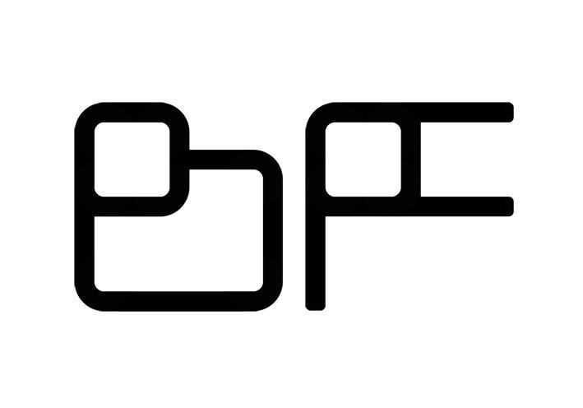
“WE LOVE DESIGN”
Milano 9 – 14 Aprile 2019
Tirovino
Via Savona 61 - Milano
dalle 10 alle 23.30

In occasione del Salone del Mobile la Barbara Frigerio Gallery organizza una settimana all’insegna del design.
Vi sarà una piccola mostra e due incontri dedicati alla storia delle eccellenze italiane nel campo.

Giocando sull’eterogeneità dei materiali, dalla plastica alla ceramica alla carta, sono state selezionate una serie di opere di autori italiani, tra arte e design.

Ricordiamo, tra gli artisti presenti,: Giovanni Gurioli, che presenterà alcune sculture in plexiglass della serie “Elfi”; la ceramista Marina Coccetti, con alcune nuove creazioni ed il fotografo triestino Massimiliano Muner.

Vi sarà, inoltre, una lezione dedicata alla:

“Storia del design italiano”
Breve excursus sulle origini e sui personaggi che hanno reso l’Italia un’eccellenza nel campo del design.

giovedì 11 aprile alle ore 16
venerdì 12 aprile alle ore 16.30

Costo:
1 lezione: 15 euro
Nel costo è compreso un calice di vino.

Per informazioni e prenotazioni:
Barbara Frigerio
Tel. 3284898053
info@barbarafrigeriogallery.it
tirovinosrl@gmail.com

